

LABORATORNÍ ÚLOHA

Report: Week 6 – Path Planning

AUTOR 1: Vít Hromek (240349)

ROČNÍK: 2

PŘEDMĚT: MPC-MAP

DATUM: 27.04.2026

Pro Task 1 jsem zvolil algoritmus A* s 8mi soused a tedy i diagonální pohyb. Costy jednotlivých kroků jsou: rovný krok má cenu 1 a diagonála ma sqrt(2). Dále pak jako heuristiku jsme zvolili euklidovskou vzdálenost do cíle. Pro implementaci algoritmu jsme si vytvořili menší pomocné funkce a to konkrétně:
- meters_to_grid (převod metrů na souřadnice),
- grid_to_meters (převod souřadnic na metry),
- heuristic (odhad vzdálenosti aktuální buňky do cíle),
- is_occupied (kontrola, jestli je na dané souřadnici překážka),
- get_best_open_node (v každém kroku vybírá uzel s nejmenší odhadovanou celkovou cenou),
- find_nearest_free (bezpečnostní funkce, aby planner nespadnul, když start, nebo cíl leží na překážce, aby posunul na nejbližší bezpečné místo),
- restruct_path (skládá/rekonstruuje výslednou cestu od cíle ke startu pomocí uložených rodičů)
Vykreslená trasa však byla velmi blízko překážky, takže jsme v Task 2 implementovali “dilataci”. Ve funkci “inflate_map” jsme “nafoukli” překážky o 0,2 metru. V projektu však budu muset udělat dilataci větší, protože z minulých cvičení, kde jsme implementovali lokalizační algoritmy vím, že průjezd takto blízko překážek je příliš riskatní obzvlášť v oblastech, kde není GNSS signál a nebo budu muset implementovat namísto dilatace costmapu pomocí vzdálenosti od překážek.
V tasku 3 jsme tuto trasu podle vzorce z prezentace vyhladili iterativní metodou.
Na prvním obrázku, jsme zvolili alfa = 0,01 (tedy extrémně malé) a plánovaná cesta ignorovala překážky. Naopak, když jsme nastavili beta = 0,01, tak téměř nedošlo k vyhlazení.
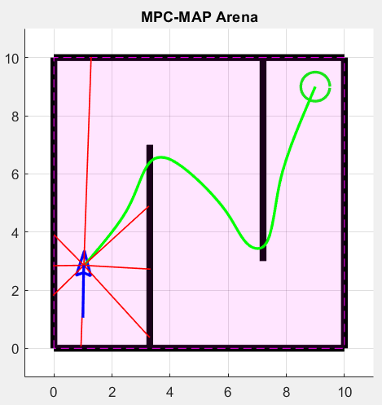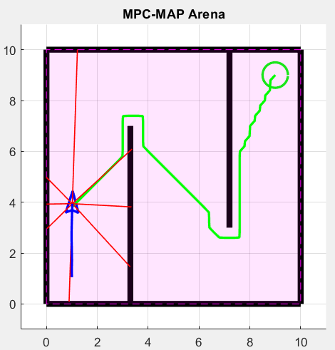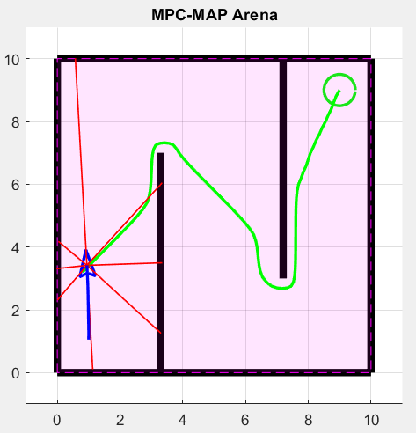
V optimálním nastavení (poslední obrázek zleva) jsme došli k hodnotám alfa = 0,15 a beta = 0,35.

